MỤC LỤC
Trang
I. ĐẶT VẤN ĐỀ...................................................................................................1
1. Lý do chọn đề tài..............................................................................................1
II. GIẢI QUYẾT VẤN ĐỀ.................................................................................2
1. Cơ sở lí luận.....................................................................................................2
2. Cơ sở thực tiễn.................................................................................................2
2.1. Thực trạng………………………………………………………………..2
* Thuận lợi.............................................................................................................2
* Khó khăn.............................................................................................................2
2.2 Các biện pháp thực hiện................................................................................3
*Biện pháp 1: Áp dụng thông qua hoạt động học…………………………..3
* Biện pháp 2: Là Tổ chức qua hoạt động ngoài trời……………………...4
* Biện Pháp 3: Tổ chức qua hoạt động góc ………………………………...4
2.3 Hiệu quả đạt được…………………………………………………………4
4. Kết quả đạt được..............................................................................................5
III. KẾT LUẬN VÀ KIẾN NGHỊ......................................................................5
1. Kết luận............................................................................................................5
2. Kiến nghị..........................................................................................................6

I. ĐẶT VẤN ĐỀ
1. Lý do chọn đề tài
Giáo dục trẻ mầm non theo hướng trải nghiệm là quá trình phối hợp hoạt động thống nhất giữa giáo viên và trẻ, trong đó trẻ là chủ thể hoạt động nên luôn chủ động, tự giác, tích cực hoạt động và giáo viên với vai trò là người hướng dẫn, tổ chức các hoạt động giáo dục, giúp trẻ chủ động tiếp nhận kiến thức, kỹ năng, hình thành kỹ năng thực tiễn.
Chính vì vậy để tổ chức cho trẻ tham gia hoạt động trải nghiệm đem lại hiệu quả và tạo ra hứng thú đối với trẻ là điều mà không phải giáo viên nào cũng làm được. Cùng với nó nhiều năm qua các trường mầm non cũng đã tổ chức nhiều hoạt động trải nghiệm nhưng chưa đạt hiệu quả cao, trẻ chưa thật hứng thú, chưa được sáng tạo trong các hoạt động.
Đây chính là lý do mà tôi luôn suy nghĩ và mạnh dạn đưa ra “Một số biện pháp góp phần nâng cao chất lương hoạt động trải nghiệm trong hoạt động giáo dục cho trẻ 4- 5 tuổi”
II. GIẢI QUYẾT VẤN ĐỀ
1.Cơ sở lí luận:
Mục tiêu của công tác chăm sóc giáo dục mầm non là phát triển toàn diện cho trẻ về mọi mặt, việc phát triển kĩ năng tình cảm xã hội cho trẻ sẽ giúp cho trẻ chủ động tiếp nhận kiến thức, kỹ năng, hình thành kỹ năng thực tiễn cho trẻ. Từ đó giúp trẻ phát triển toàn diện về mọi mặt.
2. Cơ sở thực tiễn
2.1. Thực trạng vấn đề trước khi áp dụng biện pháp
* Thuận lợi:
- Ban giám hiệu nhà trường luôn quan tâm, chỉ đạo sát sao, tạo điều kiện thuận lợi cho giáo viên và trẻ trong các hoạt động giáo dục.
- Cơ sở vật chất khang trang, khuôn viên nhà trường rộng rãi phù hợp với nhu cầu chơi của trẻ, tạo điều kiện cho trẻ hoạt động tích cực, chơi mà học, học mà chơi.
- Phụ huynh học sinh ủng hộ và quan tâm đến các hoạt động của con ở trường. Luôn sẵn sang phối kết hợp với các cô trong các hoạt động .
* Khó khăn:
- Đồ dùng, dụng cụ phục vụ trẻ làm thí nghiệm trong hoạt động trải nghiệm còn chưa phong phú, thiếu thốn.
- Nội dung hoạt động trải nghiệm chưa gắn với thực tiễn chưa phát huy sự sáng tạo, tính mạnh dạn tự tin của trẻ.
* Qua khảo sát đầu năm cho thấy nội dung hình thức tổ chức hoạt động trải nghiệm, chưa đa dạng, phong phú, còn gò bó, chưa phát huy được vai trò chủ thể của trẻ.
2.2. Một số biện pháp sử dụng để giải quyết vấn đề.
Để giải quyết vấn đề trên tôi mạnh dạn đưa ra 3 biện pháp như sau:
*Biện pháp 1: Áp dụng thông qua hoạt động học:
Trước đây khi tổ chức các hoạt động học, tôi cũng lựa chọn các hoạt động cho trẻ trải nghiệm, tuy nhiên số lượng chưa nhiều, hình thức tổ chức hoạt động trải nghiệm còn đơn điệu, chưa phong phú, trẻ ít được thực hành trải nghiệm, nên hiệu quả của hoạt động chưa cao, chưa phát huy được tính tích cực, khả năng sáng tạo của trẻ.
Vì vậy khi áp dụng giải pháp này, tôi tìm hiểu kỹ khả năng trải nghiệm của trẻ 45 tuổi nói chung và trẻ lớp mình nói riêng mà lựa chọn các hoạt động trải nghiệm, vừa gần gữi, vừa gắn với thực tiễn để lồng ghép vào hoạt động học, sao cho phù hợp, nhằm kích thích trẻ, sử dụng tất cả các giác quan (nghe, nhìn, cầm nắm....), tăng khả năng lưu giữ, sáng tạo, tìm giải pháp, từ đó giúp trẻ tăng cường sự tự tin.
Tôi đã kết hợp hoạt động trải nghiệm vào hoạt động học, như cho trẻ được chơi với cát, sỏi, nước, thực hành trồng và chăm sóc vườn cây, vườn rau, tham gia làm, trang trí thiệp tặng bà,mẹ, cô giáo, làm bánh, tham gia tiệc buffe, cho trẻ nhặt rau, hái quả….. cho trẻ phát huy hết khả năng mình.
VD: Với chủ đề chào mừng ngày 20/10. Thông qua hoạt động tạo hình tôi cho trẻ nhặt những lá cây khô, hoa giấy khô khi trẻ hoạt động ngoài trời mang về lớp sau đó thực hành bằng cách cho trẻ tự làm thiệp, trang trí thiệp tặng bà, tặng mẹ, cô giáo bằng những vật liệu mà trẻ đã sưu tầm được như lá cây, hoa khô từ hôm trước. Nhằm phát huy khả năng sáng tạo của trẻ.
( Hình ảnh minh họa 1)
VD: Chủ đề “Nghề nghiệp” cho trẻ đóng vai các nghề trong xã hội từ đó hiểu biết thêm về đặc điểm, tính chất công việc của từng nghề, cho trẻ trải nghiệm tạo ra sản phẩm từ các nghề, giúp trẻ hiểu ý nghĩa của sự lao động, sáng tạo khi làm ra một sản phẩm nào đó.
- Ở hoạt động khám phá khoa học cũng có thể cho trẻ làm một số thí nghiệm từ soda như quả bóng kì diệu, núi lửa phun trào, chiếc cốc sắc màu……
( Hình ảnh minh họa 2)

VD: Chủ đề “Thực vật” cho trẻ thực hành trồng và chăm sóc cây, làm thí nghiệm về sự phát triển của cây từ hạt.

( Hình ảnh minh họa 3)

Qua việc tổ chức kết hợp các hoạt động trải nghiệm trong hoạt động học, không chỉ giúp hình thành kiến thức mới mà quan trọng hơn là tạo cho trẻ có niềm say mê tìm hiểu, thích khám phá và biết cách lĩnh hội những kiến thức mới tăng khả năng hoạt động giúp cho việc học của trẻ trở lên thú vị hơn.
* Biện pháp 2: Là Tổ chức qua hoạt động ngoài trời:
Trước chưa áp dụng biện pháp, các hoạt động ngoài trời tôi chủ yếu cho trẻ quan sát, chơi các trò chơi và chơi tự do trên sân trường, do đó trẻ không có hứng thú hoạt động.
Khi nghiên cứu áp dụng giải pháp này, tôi tổ chức các hoạt động ngoài trời thường xuyên và cho trẻ trải nghiệm nhiều hơn, những trải nghiệm cũng được tôi lựa chọn phù hợp với khả năng lứa tuổi của trẻ, Khi cho trẻ tiếp xúc với môi trường tự nhiên, kích thích trẻ tích cực sử dụng các giác quan. Như (nhìn, sờ, ngửi, nghe, nếm,… ) cũng như được thỏa sức chơi với cát, sỏi, nước, làm thí nghiệm, trồng và chăm sóc rau, hoa, cây cảnh ,trẻ còn được làm một số đồ chơi đơn giản,Từ hoạt động thực tế này trẻ có cơ hội vận dụng được kiến thức đã có của mình vào trải nghiệm.
Sau đây là 1 số ví dụ tôi đã tổ chức cho trẻ.
- Không nhũng được làm đồ chơi trẻ thích mà trẻ còn được trò chuyện quan sát trực tiếp về thiên nhiên, hiện tượng tự nhiên thì gió và không khí cũng là các hiện tượng gần gũi và đầy thú vị với trẻ. Tôi cho trẻ chơi, trò chơi cùng nhau bắt không khí xem ai bắt giỏi, trò chơi hay tạo gió thổi sợi dây sắc màu bay!
- Từ những hoạt động trải nghiệm rất đơn giản nhưng trẻ rất vui giúp các con hiểu sâu hơn về các hiện tượng tự nhiên! ngoài ra khi tổ chức cho trẻ trải nghiệm tôi còn cho tổ chức cho trẻ hoạt động theo nhóm, tổ, cả lớp, nhằm thay đổi trạng thái cho trẻ, để kích thích trẻ sáng tạo, đoàn kết, chia sẻ và học tập từ nhau để vốn kiến thức, từ đó trẻ rất hào hứng và thích thú mỗi khi tôi cho trẻ hoạt động ngoài trời.
- Tổ chức cho trẻ đi tham quan vườn cà chua, vườn rau và cho trẻ tự tay thu hoạch rau, cà chua mang về.
- Tổ chức một số thí nghiệm như chìm nổi hay cho trẻ làm một số con vật từ lá cây….
* Biện Pháp 3: Tổ chức qua hoạt động góc
Đối với hoạt động góc trước đây đồ chơi tại các góc chơichưa phong phú,chưa chú trọng tới việc chuẩn bị nguyên vật liệu đa dạng cho trẻ trải nghiệm.
Nhưng khi áp dụng giải pháp, tôi đã luôn chủ động chuẩn bị đầy đủ các đồ dùng đồ chơi, nguyên vật liệu mở đa dạng, phong phú phù hợp từng góc cho trẻ trải nghiệm như:
Tôi sử dụng các nguyên vật liệu mở như: mẩu gỗ, mẩu tre, vải vụn, hột hạt, rơm rạ… những nguyên sẵn để hướng dẫn trẻ cùng làm thành những đồ chơi trẻ thích.
VD: Ở góc nghệ thuật từ nguyên liệu sẵn có là rơm rạ tôi hướng dẫn trẻ làm thành những cái chổi rơm nhỏ, con thú đáng yêu hay từ những hột hạt (hạt đỗ, bưởi), tôi hướng dẫn trẻ xếp thành bình hoa trong đó có những cành hoa, lá với những bông hoa to nhỏ xinh xắn khác nhau.
VD: Góc thiên nhiên, tôi cho trẻ chăm sóc cây bằng cách tưới nước, nhặt lá cây bị héo úa, xới đất trồng cây…
( Hình ảnh minh họa 4)

Qua các hoạt động như vậy tôi nhận thấy trẻ rất hào hứng, tính tích cực, quan sát và tham gia.
2.3. Kết quả đạt được
* Về phía cô giáo: - Tôi biết lựa chọn, tổ chức các hoạt động trải nghiệm giúp trẻ lĩnh hội kiến thức một cách sâu sắc. và cũng giúp tôi nhận biết tính cách, sở trường của từng trẻ để điều chỉnh phù hợp trong quá trình dạy học
- Biết kích thích trẻ tư duy, hứng thú, phát huy được tính tích cực, chủ động ,đồng thời tăng khả năng hoạt động..
- Có khả năng tham mưu, tuyên truyền,thu hút được sự quan tâm của phụ huynh trong công tác chăm sóc giáo dục trẻ.
* Về phía trẻ: Hoạt động thực hành, trải nghiệm giúp trẻ có những tiến bộ rõ nét về mọi mặt đặc biệt là kĩ năng xã hội của trẻ.
- Trẻ trở nên có nề nếp hơn khi tham gia các hoạt động động trải nghiệm.
- Trẻ được tìm tòi khám phá thiên nhiên, thế giới xung quanh.
- Trẻ tự khẳng định mình, tự tin, mạnh dạn hơn khio tham gia vào các hoạt động tập thể.
- Trẻ có ý thức hơn trong việc giữ vệ sinh chung, biết chăm sóc bảo vệ cây xanh, bảo vệ môi trường...
* Về phía phụ huynh:
- Nhiệt tình, tích cực tham gia phối kết hợp với cô giáo và nhà trường vào các hoạt động chăm sóc, giáo dục trẻ
- Tích cực sưu tầm các nguyên vật liệu thiên nhiên, nguyên vật liệu phế thải có thể đêm tái chế và cùng các cô giáo làm đồ dùng đồ chơi phục vụ cho trẻ học tập và trải nghiệm..
2.4. Kết quả, minh chứng về sự tiến bộ của trẻ khi áp dụng biện pháp.
- Thông qua các hoạt động trải nghiệm rèn cho trẻ tính mạnh dạn tự tin.
- Trẻ có tính tích cực chủ động trong mọi hoạt đông.
- Trẻ có khả năng tư duy sáng tạo cao.
III. kẾT LUẬN VÀ KHUYẾN NGHỊ
1.Kết luận
Nâng cao chất lượng trải nghiệm cho trẻ là một trong những nội dung quan trọng trong chương trình giáo dục mầm non. Song công việc đó thật không đơn giản do trình độ nhận thức, khả năng tiếp thu của từng trẻ khác nhau, điều kiện, hoàn cảnh sống của từng gia đình trẻ lại không đồng đều vì vậy tôi nhân thấy muốn thực hiện tốt điều này, bản thân mỗi giáo viên cần phải trau dồi kỹ năng, phương pháp sư phạm.
Với các biện pháp trên nhằm góp phần giúp nâng cao chất lượng trải nghiệm cho trẻ tôi thấy nó được thực hiện một cách nhẹ nhàng, phù hợp với khả năng của trẻ.
Ngoài ra, nhận thức của phụ huynh về việc nâng cao chất lượng trải nghiệm cho
trẻ được nâng lên rõ rệt.

3. Kiến nghị, đề xuất.
* Đối với BGH:
- Tham mưu với các cấp, tăng cường cơ sở vật chất, kinh phí để các trường tổ chức các hoạt động trải nghiệm có quy mô, chất lượng cao.
* Đối với giáo viên :
- Luôn tìm tòi sáng tạo, chủ động trong công việc phát huy tính tích cực cho trẻ để từ đó đầu tư hơn trong công cuộc phát triển khả năng sáng tạo ở trẻ.
- Không ngừng học tập để nâng cao trình độ chuyên môn, nghiệp vụ, kiên trì tận tậm khi truyền tải những nội dung giáo dục rèn luyện cho trẻ.

HÌNH ẢNH MINH HỌA

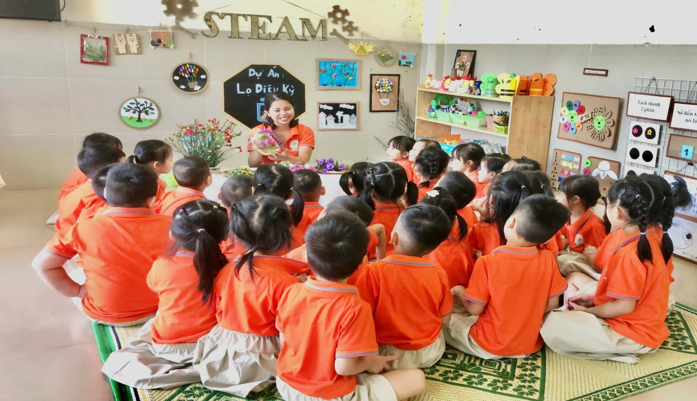
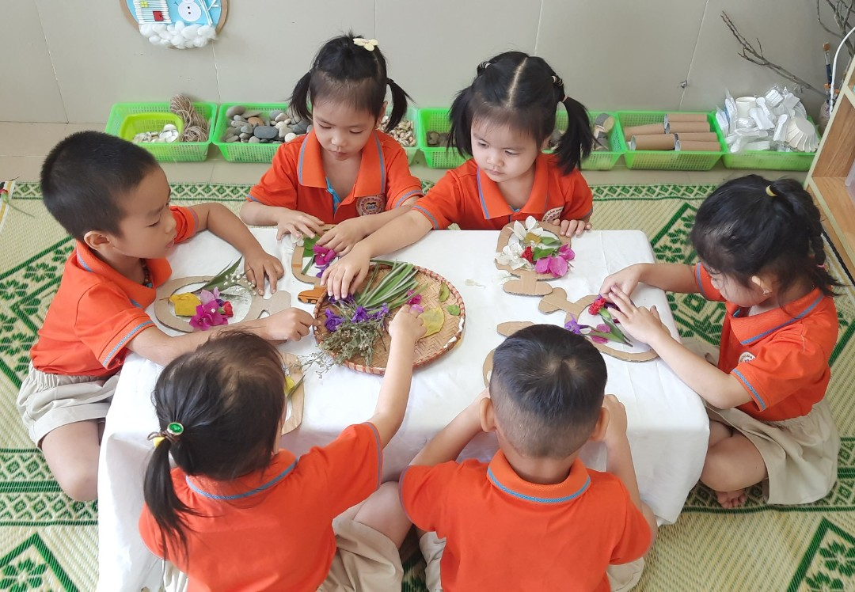
Hình ảnh 1: Trẻ làm thiệp tặng cô và mẹ

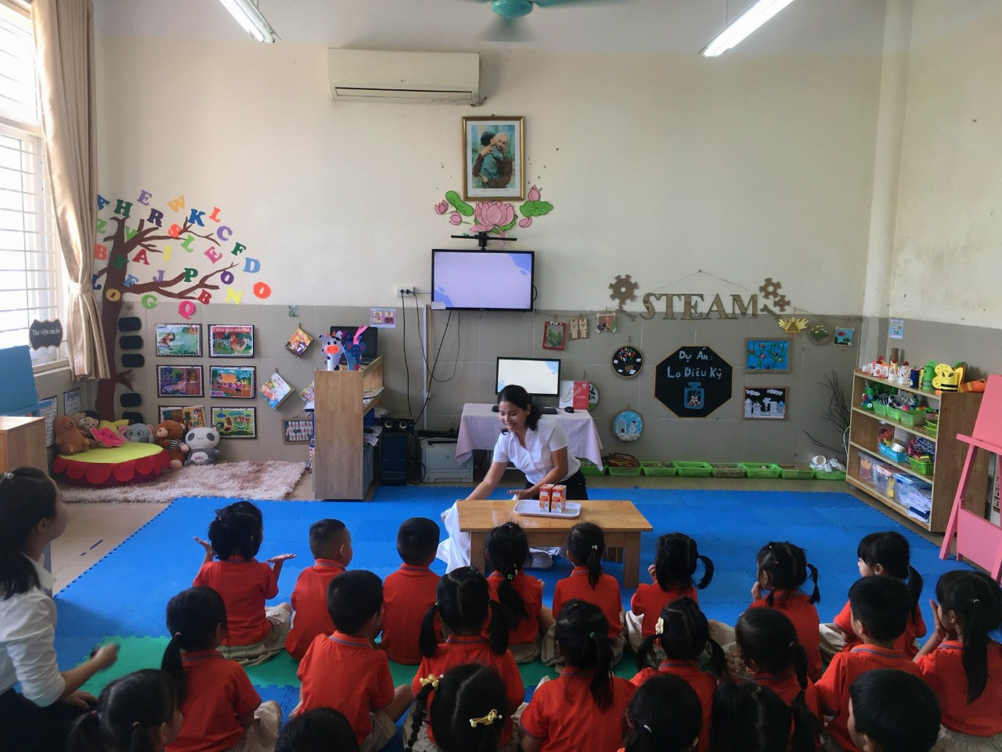
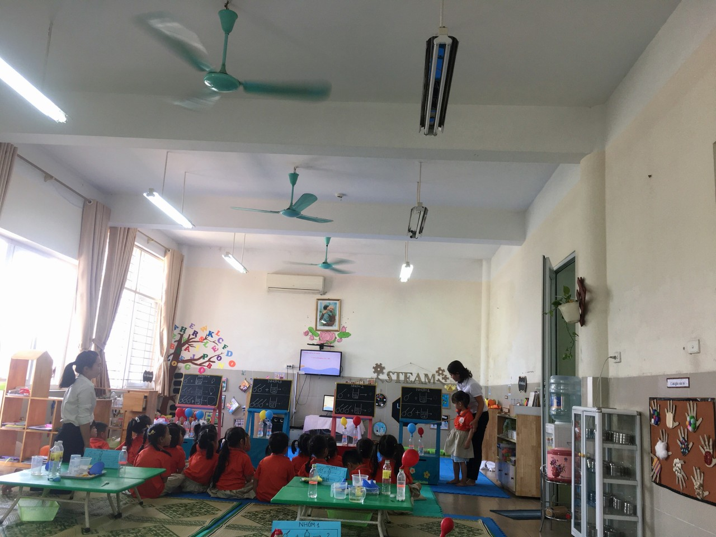Hình ảnh 2: Trẻ làm thí nghiệm với banking soda
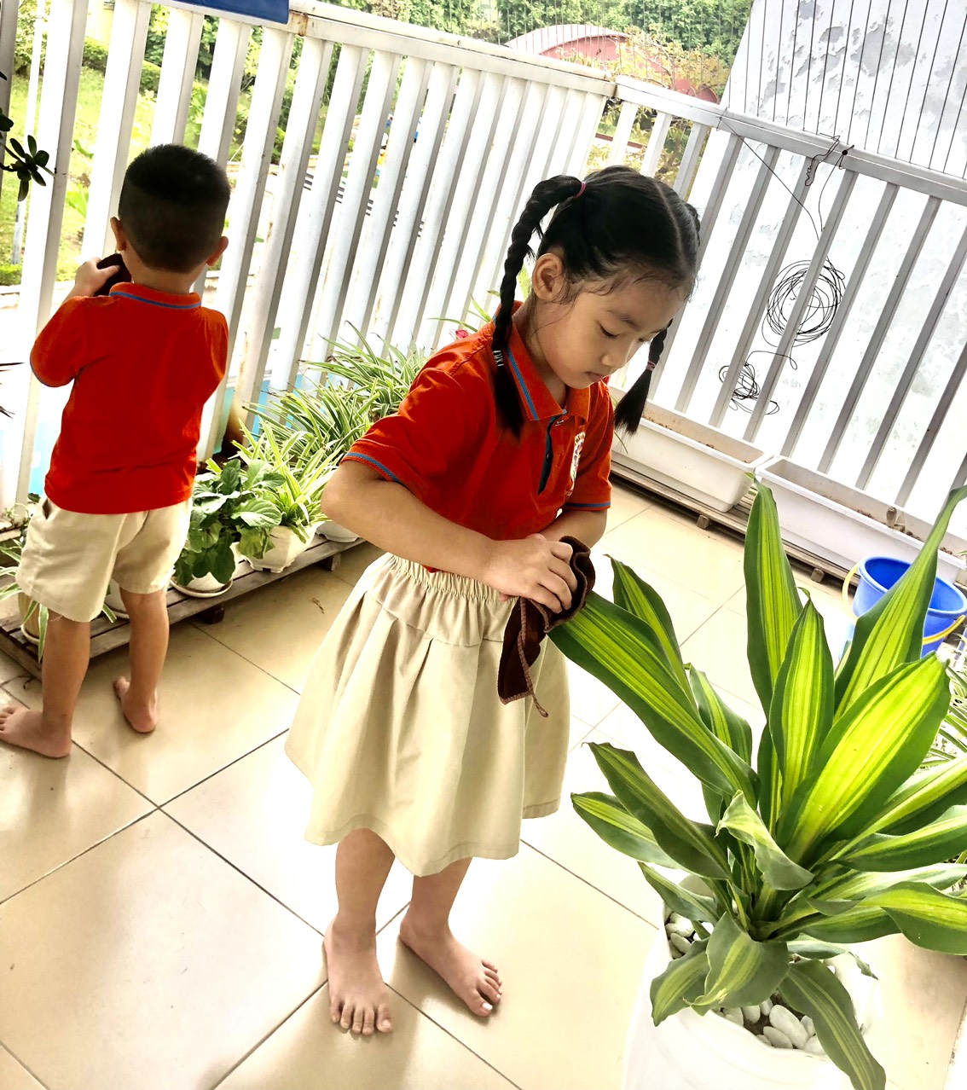

Hình ảnh 3: Trẻ chăm sóc , lau lá cây
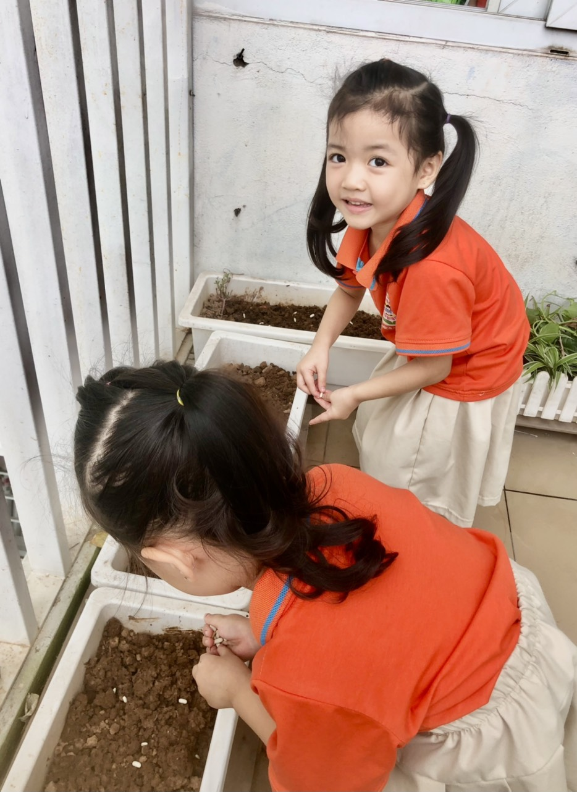
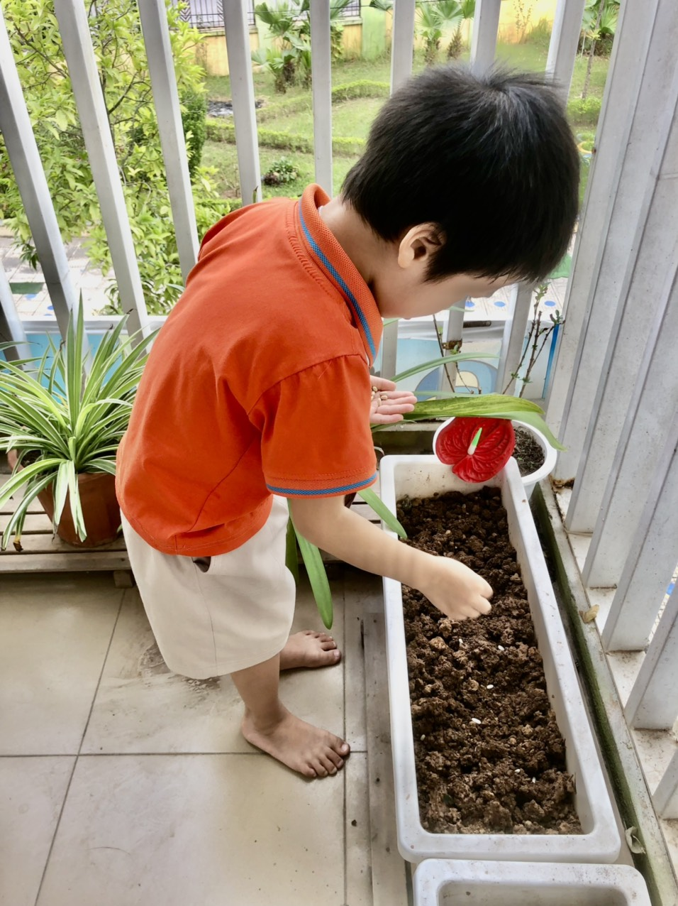
Hình ảnh 4: Trẻ trải nghiệm gieo hạt

